Глава 1. ТЕРМИНЫ И ОПРЕДЕЛЕНИЯ
КГК – Кумтор Голд Компани.
Бизнес-процесс (Business Process) – это последовательность действий (подпроцессов), направленная на получение заданного результата, ценного для компании.
AS IS – бизнес процесс, как работает настоящее время.
TO BE - описание бизнес процесса, как его хочет видеть владелец бизнес-компетенции.

Управление плановыми данными - бизнес-процесс
Production plan Sub process – Под процесс
Operation and Capital Costs Sub process – Под процесс
Approve Budget model Sub process – Под процесс

Budget Maintenance – программа для создания новой версии бюджета VerID
Budget Production Schedule – программа для внесения данных «Производственного плана»
Budget Labour Cost Entry – программа для внесения данных «Затраты на оплату труда»
Budget Driver Entry – программа для внесения данных «Нормы потребления», «Драйвера»
Budget Manpower Entry – программа для внесения данных «Рабочая сила»
Budget Cost Entry – программа для внесения данных «Операционные затраты»
Budget KPI Entry – программа для внесения данных «KPI»

Глава 2. СВЯЗЬ БИЗНЕС-КОМПЕТЕНЦИИ И БИЗНЕС-ПРОЦЕСС
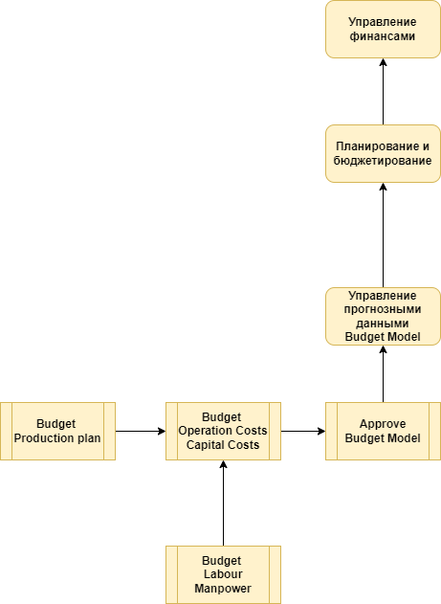

Бизнес-компетенция «Управление финансами» включает в себя категорию «Планирование и бюджетирование». В данную категорию входят бизнес-процессы: «Управление плановыми данными (Budget)», «Управление Прогнозными данными (Forecast)»

Глава 3. ОПИСАНИЕ БИЗНЕС-ПРОЦЕССА AS-IS

Бизнес-процессы: «Управление плановыми данными (Budget)», «Управление Прогнозными данными (Forecast)» идентичны за исключением названий программ, в которые вносятся данные.

- Create Budget/Forecast new model process– Создание новой версии модели бюджета . Порядковый номер версии (VerID)
- Production Plan sub process- этап составления Производственного плана
- Approve Production Plan sub process – утверждение производственного плана
- Operating and Capital Costs sub-process - этап составления Операционных расходов и списка Капитальных расходов
- Operating Cost approval sub-process – Утверждение Операционных расходов
- Capital Costs approval sub-process – Утверждение Капитальных расходов
- Operating Cost Allocation sub-process – Распределение операционных расходов
- Calculation of Financial Budget\Forecast Model sub-process – Расчет Финансовой модели Бюджета
- Approve Budget Model - утверждение модели бюджета

Описание основных ролей:

Mining departments – Горный отдел
Milling departments - Золото извлекающая фабрика
HR departments – Отдел кадров.
Procurement departments – Отдел снабжения
Cost Center departments – Отделы операционной деятельности
Cost Center dep. managers – Ответственные менеджеры отделов операционной деятельности утверждающие расходы
Finance Project Department – Отдел финансовых проектов

Senior Management:
President – Временный внешний управляющий
Finance Senior Controller – Старший финансовый контролер
Senior Finance Manager – Старший финансовый менеджер
Mining dep. Approver – Ответственный за утверждение горного отдела
Milling dep. Approver- Ответственный за утверждение ЗИФ
Process Manager – Директор по процессу
Manager Mine engineering and geology – Менеджер горно-инженерных работ и геологии

Описание основных логических объектов:
Логический объект «Budget Model» - система бизнес-процессов, построенная в определенном порядке, направленная на сбор и анализ показателей эффективности, правильное распределение ресурсов, прогнозирование тех или иных сценариев развития компании.

Логический объект «Budget Model» состоит из следующих логических объектов:
  - VerID – Идентификационный номер модели бюджета
  - Production plan – Производственный план.
  - Operating and Capital Costs – Операционные и Капитальные затраты

В свою очередь Production plan включает в себя –
- Объемы горных работ
- Содержание золота в руде
- Переработанная руда
- Унции в переработанной руде
- Коэффициент в извлечения
- Произведено золота
- Продано золота

В свою очередь Operating and Capital Costs включает в себя –
    - Capital Costs – Капитальные затраты
    - Operating Costs - Операционные затраты
    - KPI – Ключевой показатель эффективности
    - Rates and Attributes of Labour Costs– Ставки и атрибуты на оплату труда
    - Price of Reagents -Цены на реагенты
    - Drivers –Драйверы(Норма потребления)
    - Manpower – Затраты на человеческие ресурсы

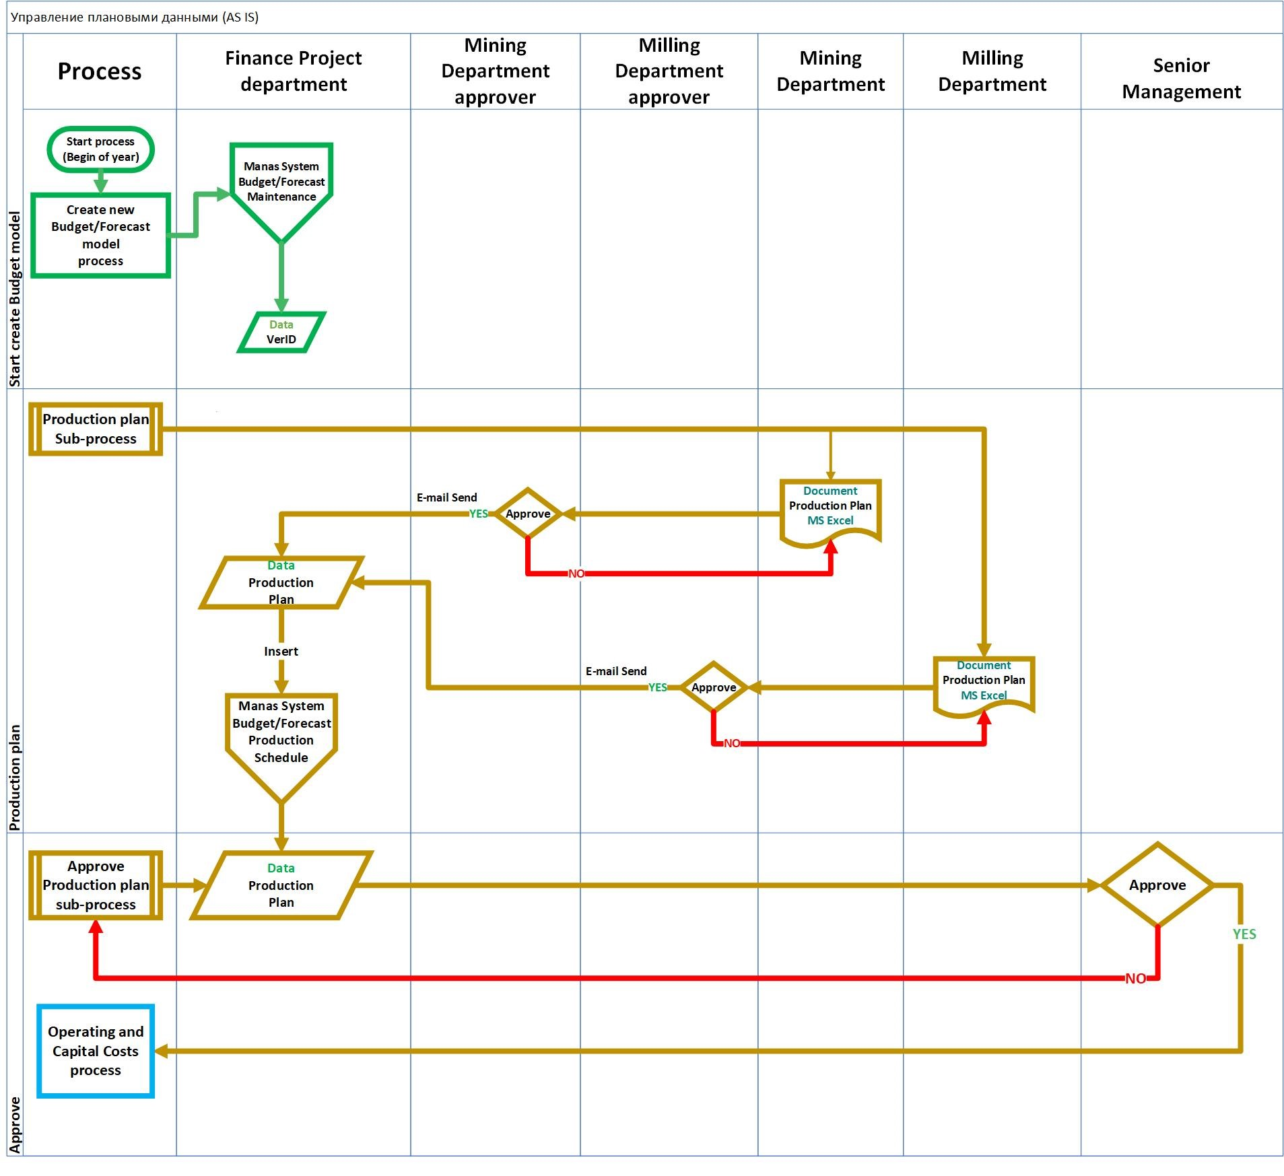

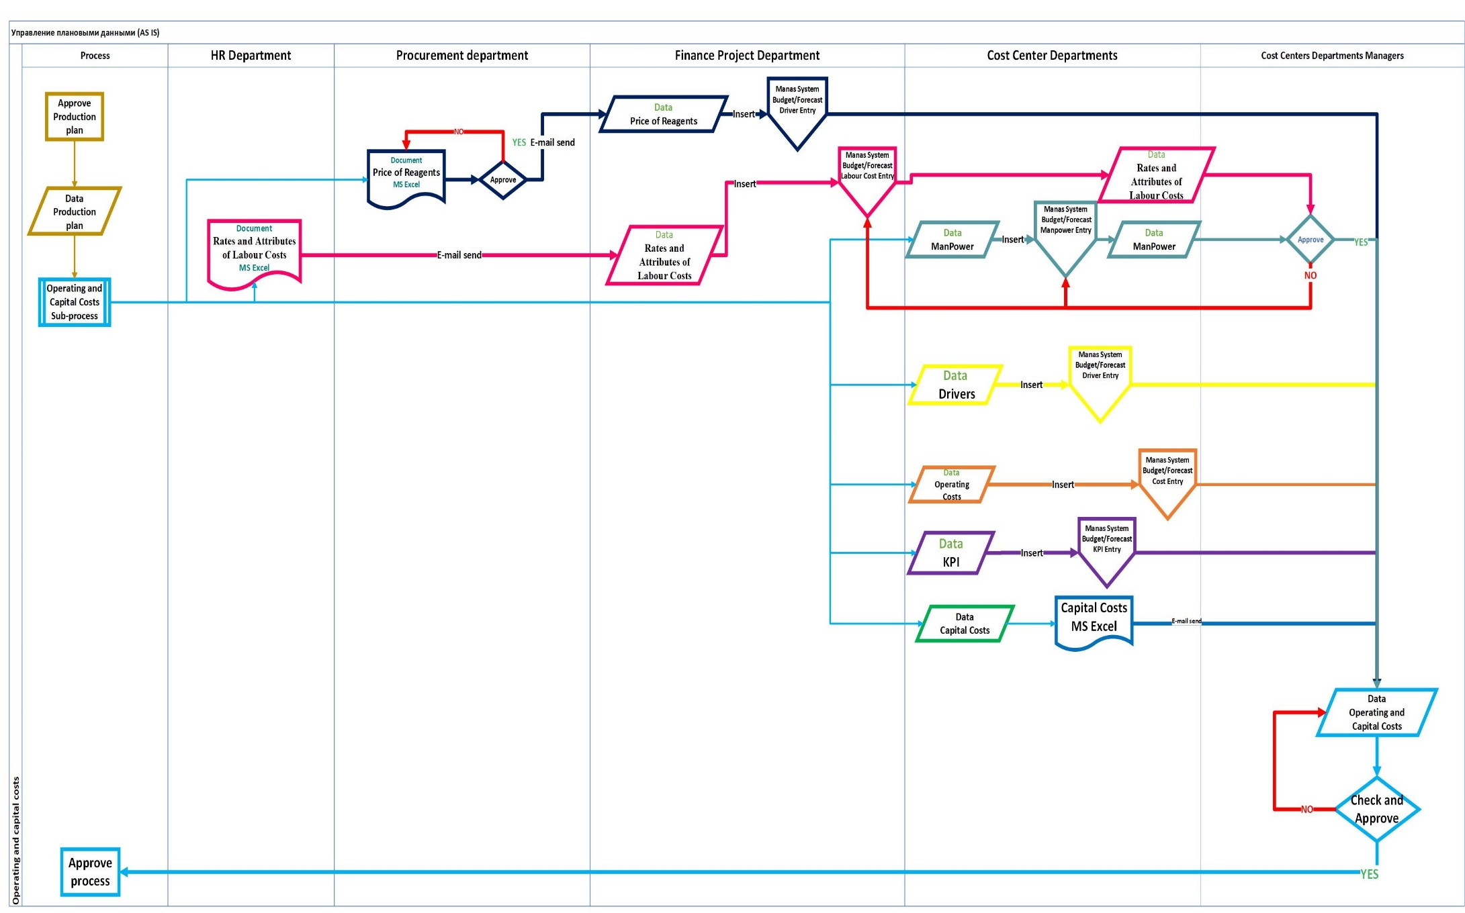

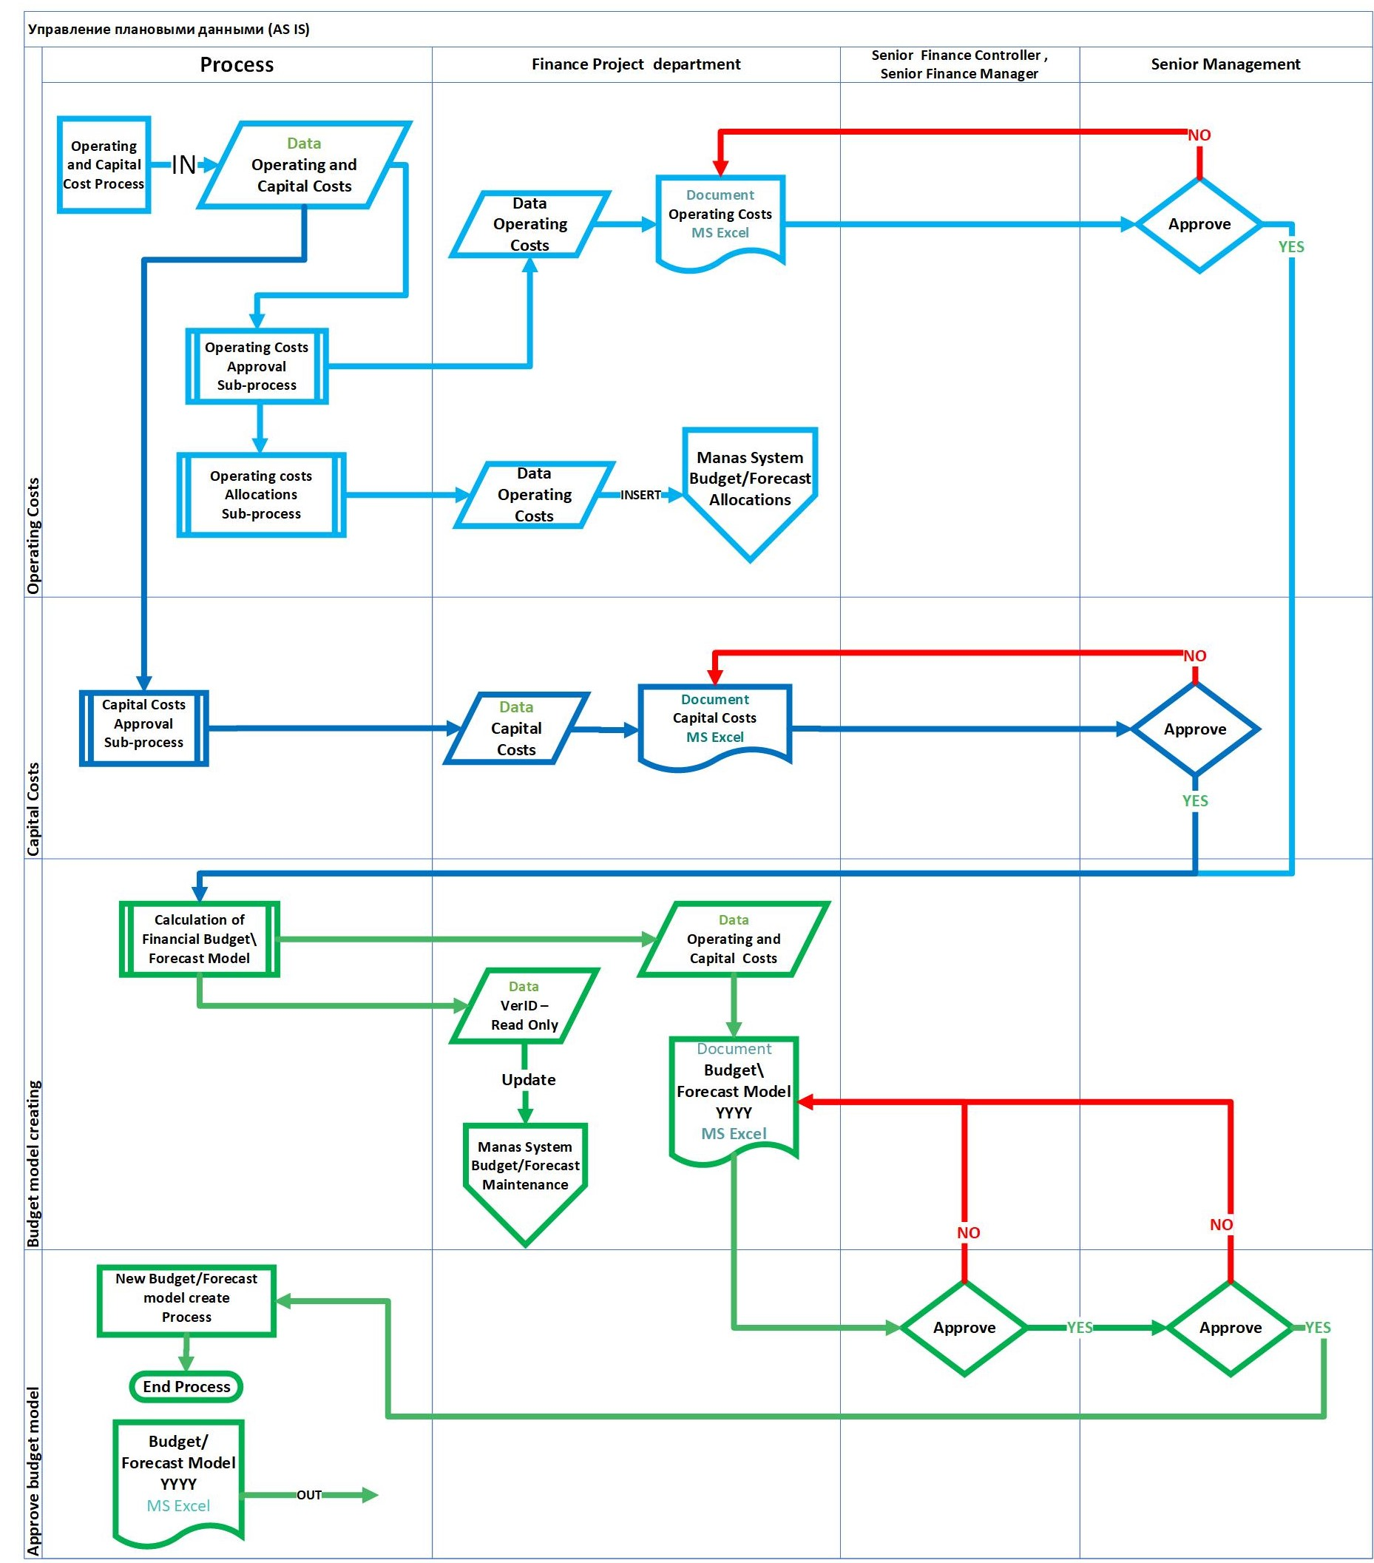

Глава 4. НЕДОСТАТКИ СУЩЕСТВУЮЩЕГО БИЗНЕС-ПРОЦЕССА
В Существующем Бизнес-процессе большим недостатком является ручной ввод информации для модели в документе MS Excel Budget/Forecast Model. Система не генерирует модель бюджета из внесенных в система данных. Также некоторые данные вносятся в систему Finance Project Department. Нет утверждения данных в системе Responsible managers

- Capitals Costs – данные не фиксируются в ERP системе
- Price of Reagents -данные вносятся в систему Finance Project Department
- Price of Reagents – нет проверки и утверждения данных от ответственного менеджера
- Drivers-данные вносятся в систему Finance Project Department
- Drivers - нет проверки и утверждения данных от ответственного менеджера
- Rates and Attributes of Labour costs-данные вносятся в систему Finance Project Department
- Rates and Attributes of Labour costs – нет проверки и утверждения данных от ответственного менеджера
- Production Plan – данные вносятся в систему Finance Project Department
- Production Plan – нет проверки и утверждения данных от ответственного менеджера
- Operating and Capital Costs – нет утверждения данных в системе для Responsible managers
- Budget Model – нет возможности сгенерировать в системе автоматически.

Глава 5. ОПИСАНИЕ БИЗНЕС-ПРОЦЕССА TO-BE
Бизнес-процесс «(TO BE) Управление плановыми данными» (Budget) состоит из 3-х
под-процессов: Production plan Sub process, Operation and Capital Costs Sub process, Approve Sub process.

Рис.1
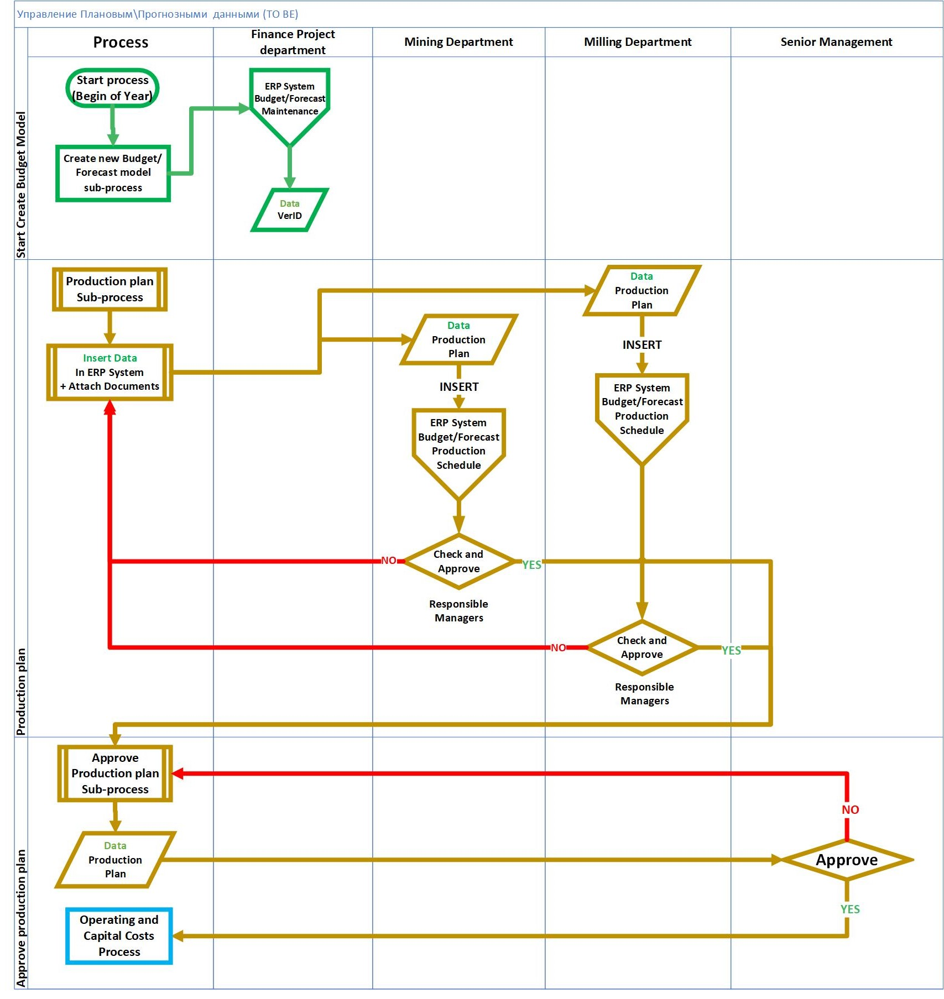

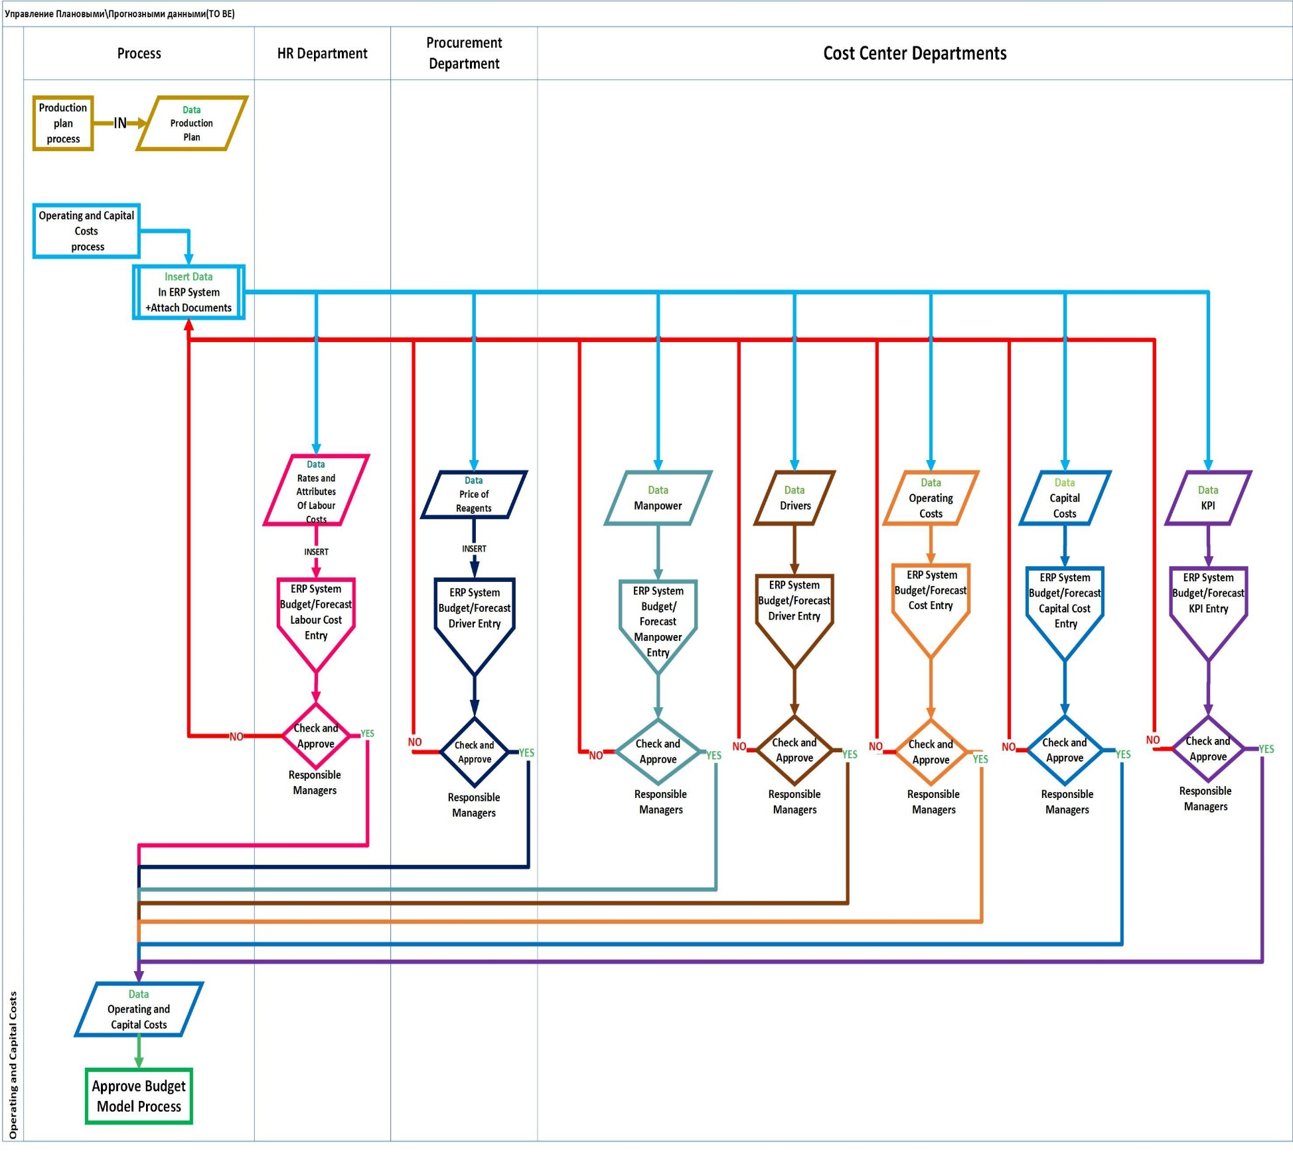
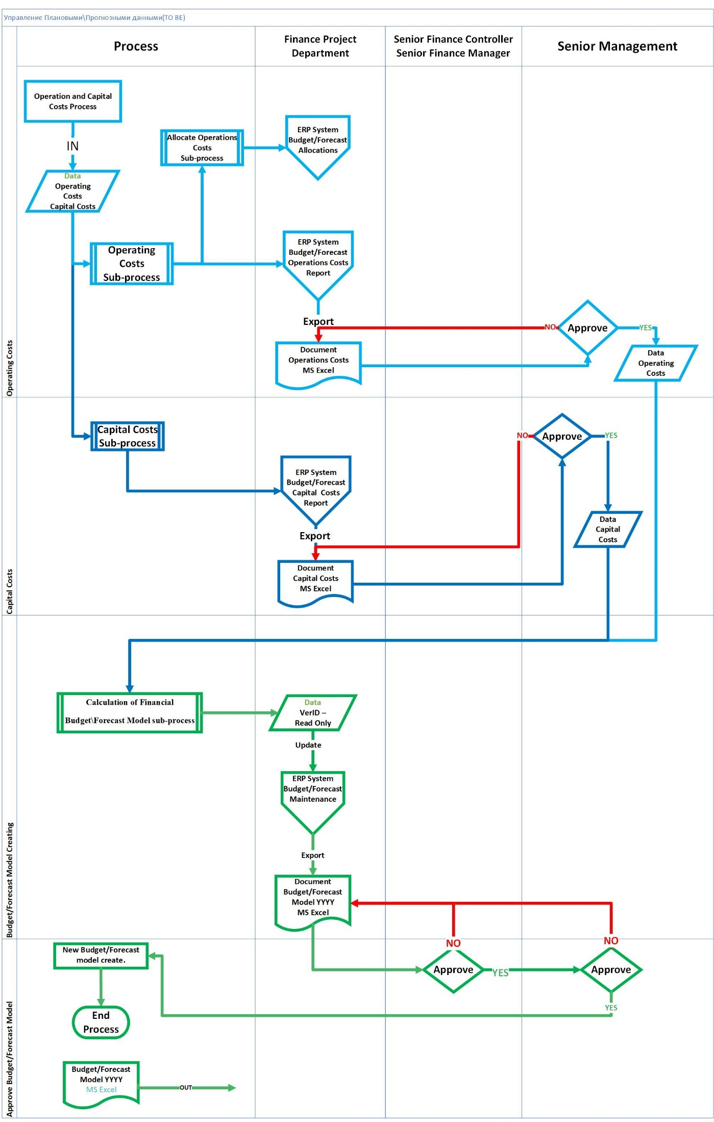

Приложение №1
Атрибуты логических объектов
Бизнес-процесса
«Планирование и бюджетирование»

Пример табличного представления атрибутов.
Все атрибуты разбиты по месяцам, но также включен среднегодовой показатель прогнозных данных(Forecast).

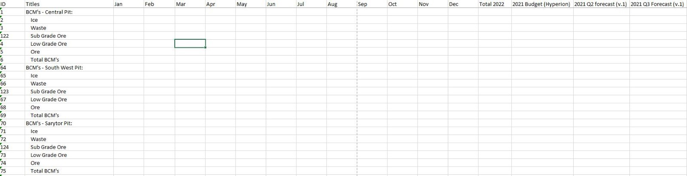

Логический объект Production plan включает в себя следующие атрибуты:
BCM's - Central Pit:
Ice
Waste
Sub Grade Ore
Low Grade Ore
Ore
Total BCM's

BCM's - South West Pit:
Ice
Waste
Sub Grade Ore
Low Grade Ore
Ore
Total BCM's

BCM's - Sarytor Pit:
Ice
Waste
Sub Grade Ore
Low Grade Ore
Ore
Total BCM's

BCM's - Total Pits
Ice
Waste
Sub Grade Ore
Low Grade Ore
Ore
Total BCM's

Tonnes - Central Pit:
Ice
Waste
Sub Grade Ore
Low Grade Ore
Ore
Total Tonnes

Tonnes - South West Pit:
Ice
Waste
Sub Grade Ore
Low Grade Ore
Ore
Total Tonnes

Tonnes - Sarytor Pit:
Ice
Waste
Sub Grade Ore
Low Grade Ore
Ore
Total Tonnes

Tonnes - Total Pits
Ice
Waste
Sub Grade Ore
Low Grade Ore
Ore
Total Tonnes

Opening Ore HG & MG Stockpiles
Tonnes of Ore
Grade ( g/t )
Ounces

Ore Mined - Central Pit
Tonnes of Ore
Grade ( g/t )
Ounces

Ore Mined - South West Pit
Tonnes of Ore
Grade ( g/t )
Ounces

Ore Mined - Sarytor Pit
Tonnes of Ore
Grade ( g/t )
Ounces

Ore Mill Feed
Tonnes of Ore
Grade ( g/t )
Ounces

Survey Adjustments
Tonnes of Ore
Grade ( g/t )
Ounces

Closing HG & MG Ore Stockpiles
Tonnes of Ore
Grade ( g/t )
Ounces

Opening Low Grade Stockpiles
Tonnes of Ore
Grade ( g/t )
Ounces

Low Grade Mined - Central Pit
Tonnes of Ore
Grade ( g/t )
Ounces

Low Grade Mined - South West Pit
Tonnes of Ore
Grade ( g/t )
Ounces

Low Grade Mined - Sarytor Pit
Tonnes of Ore
Grade ( g/t )
Ounces

Low Grade Mill Feed
Tonnes of Ore
Grade ( g/t )
Ounces

Survey Adjustments
Tonnes of Ore
Grade ( g/t )
Ounces

Closing LG Stockpiles
Tonnes of Ore
Grade ( g/t )
Ounces

Opening Sub Grade Stockpiles
Tonnes of Ore
Grade ( g/t )
Ounces

Sub Grade Mined - Central Pit
Tonnes of Ore
Grade ( g/t )
Ounces

Sub Grade Mined - South West Pit
Tonnes of Ore
Grade ( g/t )
Ounces

Sub Grade Mined - Sarytor Pit
Tonnes of Ore
Grade ( g/t )
Ounces

Sub Grade Mill Feed
Tonnes of Ore
Grade ( g/t )
Ounces

Survey Adjustments
Tonnes of Ore
Grade ( g/t )
Ounces

Closing SG Stockpiles
Tonnes of Ore
Grade ( g/t )
Ounces

Mill Feed
Tonnes of Ore
Grade ( g/t )
Ounces
Tails Grade ( g/t )
Tails Losses ( ounces )
Net Extracted
Calculated Recovery
Ounces Extracted
Plus: Opening In-Circuit Inv.
Less: Ending In-Circuit Inv.
Net Ounces Poured
Possible # Operating Days
Actual # Operating Days
% Operating Time per period
Tonnes per Operating Hour
Tonnes per Day

Sales
Opening Dore Inventory
Sales to Kara Balta
Inventory Adjustment
Closing Inventory
Delivery Dates
Cummulative Sales
Cummulative Net Poured

